ZAPROSZENIE

Zespół Szkół Zawodowych nr 4 im. Adama Chętnika w Ostrołęce ma zaszczyt zaprosić do zdalnego konkursu międzyszkolnego „Liczba π w obiektywie” dla uczniów klas ósmych Szkół Podstawowych na terenie Ostrołęki oraz okolic z okazji Międzynarodowego Dnia Liczby Pi przypadającego 14 marca 2021 roku.
Serdecznie zachęcamy do wzięcia udziału w konkursie.
Szczegóły konkursu w Regulaminie.

Dyrekcja i Nauczyciele
ZSZ nr 4
im. A. Chętnika w Ostrołęce

REGULAMIN KONKURSU

LICZBA PI W OBIEKTYWIE
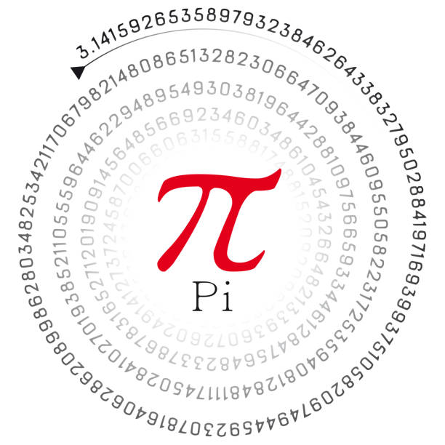

Organizatorzy:
Zespół Szkół Zawodowych nr 4 im. Adama Chętnika w Ostrołęce

Ostrołęka 2021
Regulamin konkursu

§1
Zagadnienia ogólne
1. Materiały informacyjne, regulamin i formularz zgłoszeniowy zostaną dostarczone do każdej ze szkół biorących udział w konkursie drogą mailową na adres placówki szkolnej i są do pobrania na stronie szkoły www.zsz4-ostroleka.com lub Facebook’u Szkolnym Zespół Szkół Zawodowych nr 4 im. Adama Chętnika nr 4 w AKTUALNOŚCIACH.
2. Regulamin sporządzono zgodnie z Rozporządzeniem Ministra Edukacji Narodowej i Sportu z dnia 29 stycznia 2002 r. w sprawie organizacji oraz sposobu przeprowadzania konkursów, turniejów i olimpiad (Dz.U. z 2002 r. Nr 13, poz. 125 z późn. zmianami)

§ 2
Organizator Konkursu:
Organizatorem zdalnego konkursu „ Liczba π w obiektywie” jest Zespół Szkół Zawodowych Nr 4 im. Adama Chętnika w Ostrołęce, ul. Traugutta 10, 07-410 Ostrołęka.
Za organizację i przebieg konkursu odpowiada nauczyciel matematyki:
Grażyna Napiórkowska ng@zsz4-ostroleka.com

§ 3
Cele konkursu:
- rozwijanie pasji, zainteresowań i uzdolnień związanych z matematyką i fotografią
- wspomaganie edukacji matematycznej, myślenia matematycznego
- popularyzowanie wiedzy i kultury matematycznej
- rozwijanie pomysłowości i kreatywności
- ocena umiejętności powiązania liczby pi z życiem codziennym
- aktywizowanie młodzieży do działania
- nawiązywanie współpracy między szkołami
- integracja szkół

§ 4
Uczestnicy:
Konkurs przeprowadzony zostanie dla uczniów Szkół Podstawowych klas 8 w Ostrołęce oraz okolic.

§ 5
Etapy konkursu:
Zadanie konkursowe polega na wykonaniu zdjęcia związanego z liczbą pi lub wykonanie modelu liczby pi w dowolny sposób i przesłanie wykonanych 2 fotografii (samej pracy oraz pracy z wykonawcą) oraz odpowiedzi na pytanie: Jakie zastosowania ma liczba Pi w matematyce? Załącznik 2

Zgłoszenie się do konkursu jest również zgodą na publikowanie wizerunku w artykułach informacyjnych o przebiegu tego konkursu.

§ 6
Zgłoszenia do konkursu:
Wraz z fotografiami należy nadesłać wypełniony formularz zgłoszeniowy na adres e-mail ng@zsz4-ostroleka.com do dnia 12.03.2021 r. ( Załącznik 1)

§ 7
Komisja Konkursowa
Wszystkie poprawnie zgłoszone prace w Konkursie będą ocenione przez Szkolną Komisję. Dodatkowo zgłoszone zdjęcia będą OPUBLIKOWANE na stronie Facebooka’a szkolnego, a następnie będą rywalizować pomiędzy sobą o jak największą ilość głosów tzw. „Lajków”.
§8
Nagrody
- Laureaci konkursu: I, II, III miejsce otrzymają dyplomy i nagrody ufundowane przez organizatorów i sponsorów m.in. Radę Rodziców.
- 3 prace z największą liczbą głosów na stronie Facebooka’a szkolnego nagrodzone zostaną dyplomami i nagrodami.
- Pozostali uczestnicy uzyskają dyplomy za udział w konkursie.
- NIESPODZIANKA! Wszyscy uczestnicy konkursu otrzymają (na podany email) przykładowy arkusz egzaminu ósmoklasisty oraz zasady: Jak przygotować się do egzaminu ósmoklasisty z matematyki?

§9

Użycie wizerunku
Zgłoszenie się do konkursu jest również zgodą na fotografowanie podczas konkursu i użycie wizerunku w artykułach informacyjnych o przebiegu tego konkursu.

§10
Postanowienia Końcowe

Nadesłanie zgłoszenia jest jednoznaczne z oświadczeniem, że opiekunowie oraz uczestnicy Konkursu zapoznali się i akceptują Regulamin Konkursu oraz zgłoszona praca nie narusza praw oraz dóbr osobistych osób trzecich.

Załącznik 1
FORMULARZ ZGŁOSZENIOWY
ZDALNY KONKURS MIĘDZYSZKOLNY „ Liczba π w obiektywie”

Dane uczestnika:
Imię i nazwisko: …..………………………………………………………………………….
Klasa…………………………………………………………………………………………..
Adres email:………………………………………………………………………………….

Dane szkoły:
Nazwa szkoły:

..............................................................................................................................................................................................................................................................................................................
Telefon/faks ...............................................................
Adres email : ……………………………………….

Nadesłanie zgłoszenia jest jednoznaczne z oświadczeniem, że opiekunowie oraz uczestnicy Konkursu zapoznali się i akceptują Regulamin Konkursu oraz zgłoszona praca nie narusza praw oraz dóbr osobistych osób trzecich.

……………….……………………………………
(podpis*)

___________________________________
*W przypadku zgłoszenia osoby niepełnoletniej zgłoszenie podpisuje uczeń oraz prawny opiekun ucznia

Załącznik 2
Odpowiedź na pytanie:
Jakie zastosowania ma liczba Pi w matematyce?

